Циклді қосылыстардың органикалық химиясы
Лабораториялық жұмыс «Перкин реакциясы»
https://claude.ai/public/artifacts/7b45a73f-bbf0-4bb1-826f-92ff74514f98
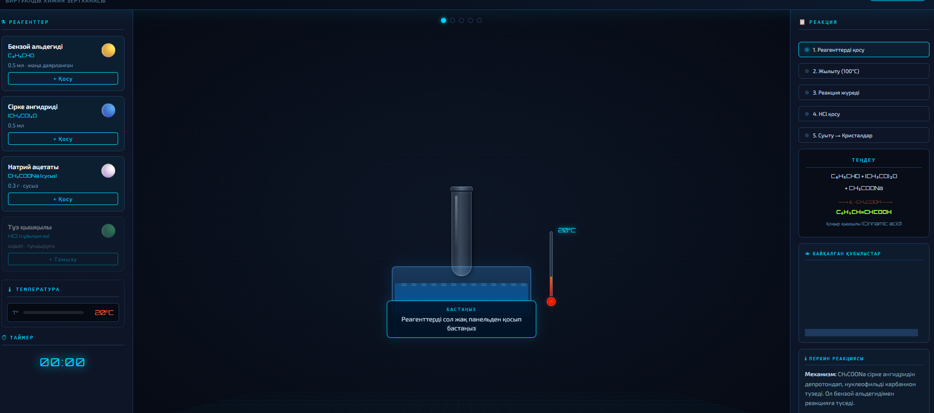
Лабораториялық жұмыс «Иодоформ Реакциясы»
https://claude.ai/public/artifacts/91c036a0-2d8f-4ee1-b832-ac81b0d2c00e
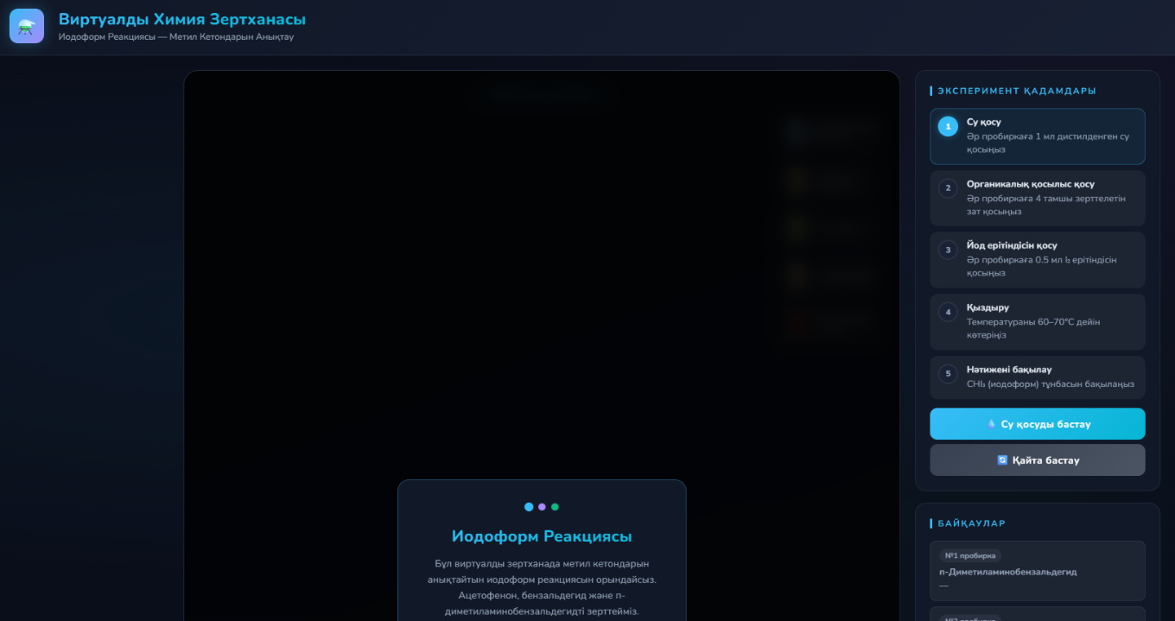
Лабораториялық жұмыс «Ароматты альдегидтер мен кетондардың ауадағы тотығуы»
https://claude.ai/public/artifacts/5717cb68-1c72-476a-8fae-4bfabae4c641
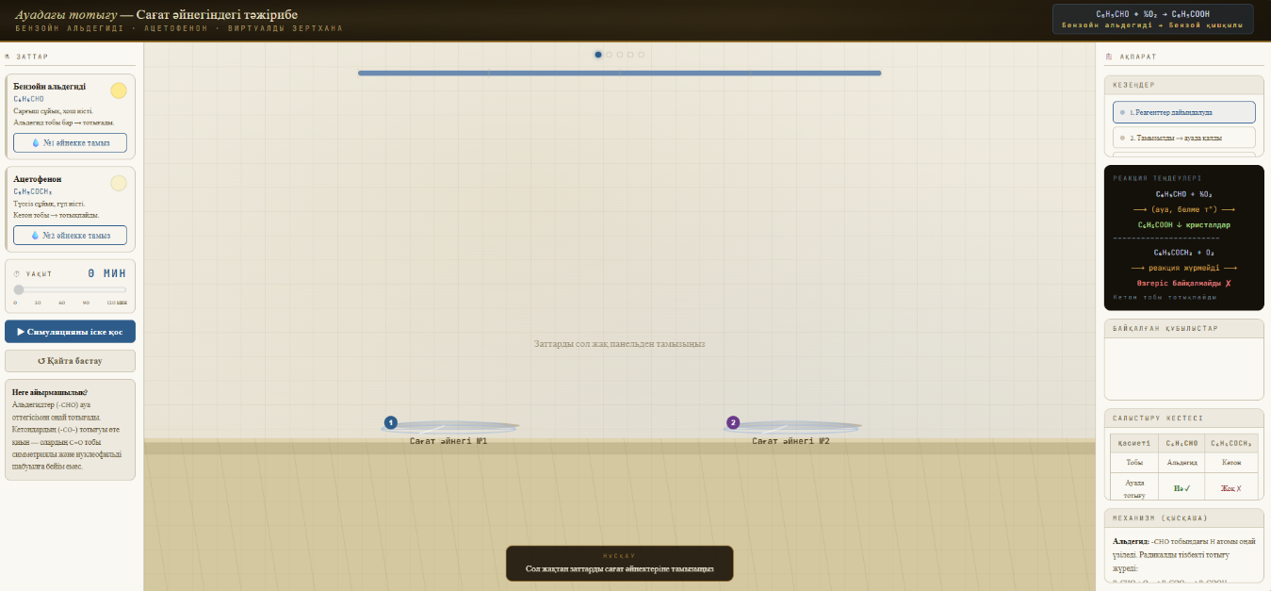
Лабораториялық жұмыс «Толленс сынамасы. Күміс-айна реакциясы»
https://claude.ai/public/artifacts/c97aacd0-faf5-4af6-8c13-9297c2adc257
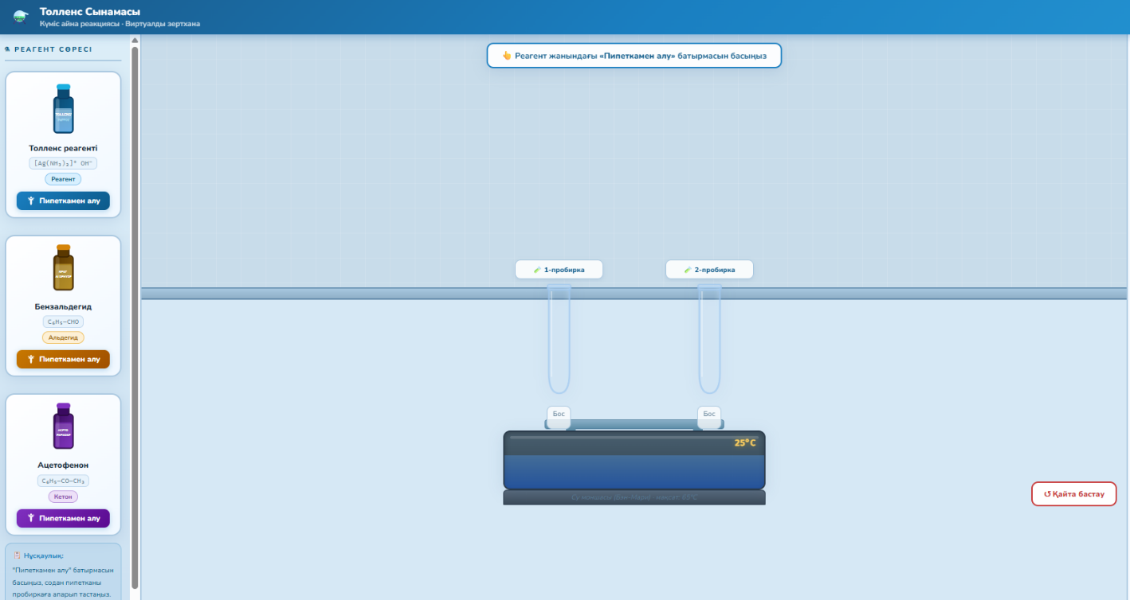
Лабораториялық жұмыс «Бензой және салицил қышқылдарының броммен әрекеттесуі»
https://claude.ai/public/artifacts/6bacb7fc-de93-4ff3-b479-f6dd4ad66e93
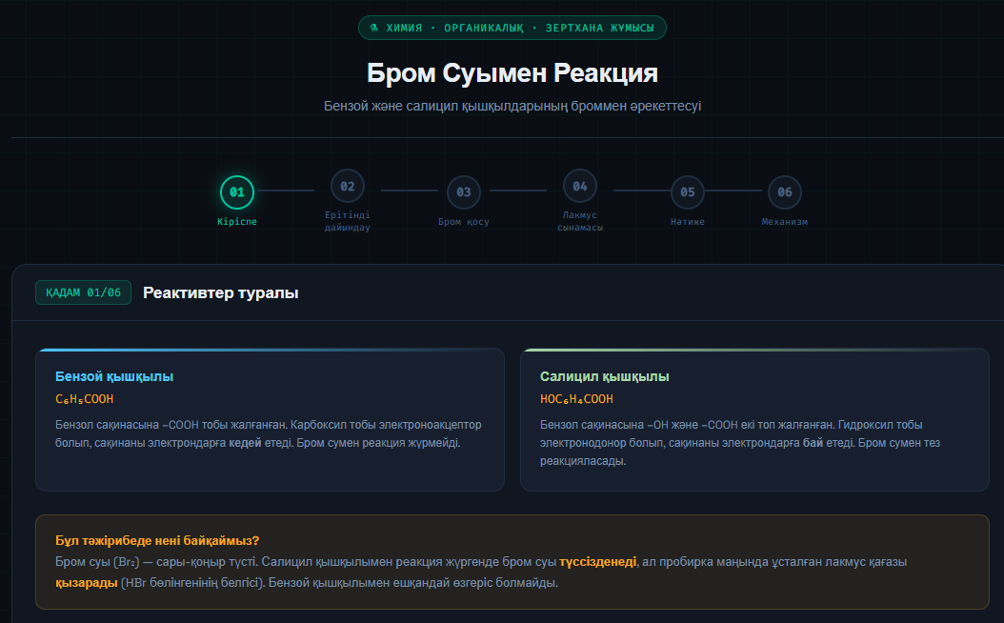
Лабораториялық жұмыс «Бензой қышқылының этил эфирін алу. Этерификация реакциясы»
https://claude.ai/public/artifacts/046551be-bf41-437a-8d7b-e4506d203378
